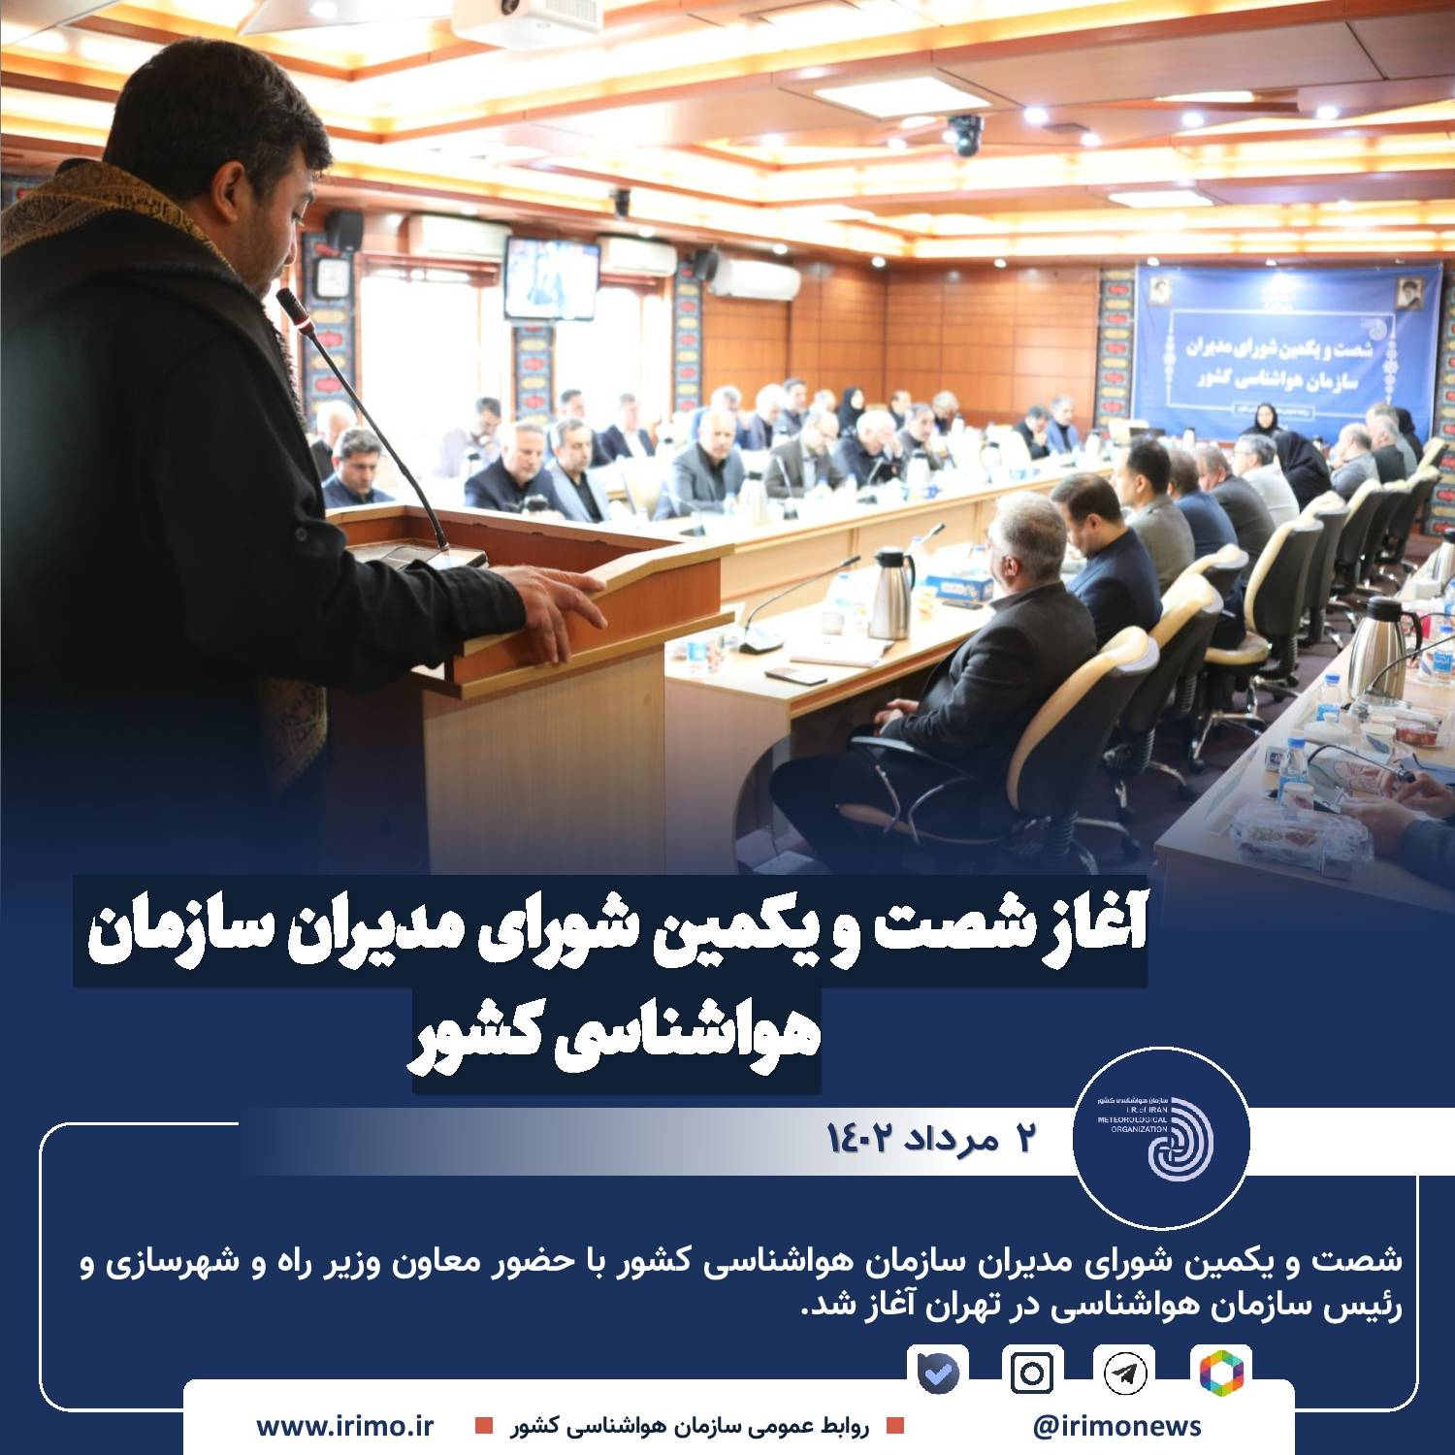
آغاز شصت و یکمین شورای مدیران سازمان هواشناسی کشور

شصت و یکمین شورای مدیران سازمان هواشناسی کشور با حضور معاون وزیر راه و شهرسازی و رئيس سازمان هواشناسی در تهران آغاز شد.
به گزارش روابط عمومی سازمان هواشناسی کشور، معاونین سازمان و مدیران ارشد ستاد و استان ها در این نشست یک روزه حضور دارند.
بر اساس برنامه قرار است در این شورا معاونین و تعدادی از مدیران ستاد سازمان گزارشی از حوزه های تحت مدیریت خود ارائه کنند.
همچنین در نشست امروز مدیران برتر سازمان معرفی و از آن ها تجلیل می شود. علاوه بر این از تعدادی از همکاران بازنشسته سازمان نیز در این مراسم تقدیر می شود.
@irimonews

